Всероссийский конкурс юных исследователей окружающей среды «Открытие – 2030»

«Наблюдение за метаморфозой гусениц»
Номинация: «Юные исследователи»

Выполнила:

Ермакова Мария Анатольевна, 5 класс,

МБУ ДО «Межшкольный учебный комбинат»

Об. «Мир увлечений»

Руководитель:

Степанова Ольга Владимировна

Педагог дополнительного образования

МБУ ДО «Межшкольный учебный комбинат»

Ханты-Мансийск
2021

I. Введение.
Данная тема показалось мне очень интересной и достаточно актуальной. С каждым годом в нашем районе все меньше и меньше встречается бабочек. С одной стороны бабочки приносят вред дачным участкам и сельскохозяйственным угодьям (гусеницы уничтожают урожай), с другой – пользу, опыляют растения.
Чешуекрылые, являются одним из наиболее богатых видами отрядов насекомых, более 158 000 видов. Представители отряда распространены на всех континентах, за исключением Антарктиды.
Название «чешуекрылые» получили по тому, что их крылья покрыты чешуйками, представляющими собой видоизменённые щетинки.
Бабочки, это насекомые с полным превращением. Без сомнения, их можно считать самыми красивыми насекомыми, так они еще и проходят стадию трансформаций, превращаясь из гусеницы в очаровательное крылатое создание.
Их жизненный цикл состоит из 4 стадий: яйцо, гусеница, куколка, имаго (взрослое насекомое) (Рис.1а). Переход от одной стадии к другой назван метаморфозом, и это действительно природный феномен. Продолжительность различных стадий жизненного цикла варьируется в зависимости от вида, географии распространения.
Летом на даче я наблюдала за гусеницами. А ведь эти гусеницы со временем превратятся в прекрасных бабочек. Метаморфоз позволяет различным стадиям одного и того же вида избежать конкуренции между собой за пищу и за места обитания. Ведь личинка питается другой пищей и живет в другом месте, между личинками и взрослыми особями не возникает никакой конкуренции. Гусеницы грызут листья, взрослые бабочки спокойно кормятся на цветах – и никто никому не мешает. У меня появилось желание понаблюдать за этим процессом.
Гипотеза: гусеница может превратиться в бабочку в домашних условиях.
Цель исследования – наблюдение за удивительным превращением гусениц в бабочек в домашних условиях.
Задачи:
- сбор и изучение информации о бабочках;
- выяснение необходимых условия для превращения гусеницы в бабочку в домашних условиях;
- определение вида бабочек по гусенице и поиск информации о их жизни:
- провести эксперимент по превращению бабочки из гусеницы в домашних условиях
- выяснить причину гибели некоторых гусениц;
- определить кто паразитировал на гусеницах;
- Сделать выводы и заключение.
Объект исследования – гусеницы.
Предмет исследования: процесс превращения гусеницы в бабочку.
Методы работы
Поиск информации, анализ полученного материала, наблюдение, эксперимент, фото-видеосъёмка за объектами наблюдений.
2.Основная часть
а. Исследование процесса превращения гусеницы в бабочку в домашних условиях
21 сентября к нам принесли гусениц, их было 26, 24 гусеницы по фотографиям мы определили, что это гусеницы бабочки капустницы, а 2 – гусеницы махаона (Рис1), мы поселили их в аквариум, положили листья капусты и укропа. Гусеницы ползали по аквариуму, оставляя дырки на листьях капусты.
25 сентября на стенке аквариума обнаружили куколку, гусеница бабочки махаона заползла по стеклу на стенку аквариума, выгнулась дугой и медленно начала превращаться в куколку. Сначала нижняя часть гусеницы была подвижна, потом куколка стала неподвижной. Куколка была окрашена в коричневые тона и придерживалась тоненькими нитями. (Рис.5) Вторую гусеницу махаона посадили в банку. Она активно поедала листики укропа.
26 сентября прекратила питаться, замерла на стебле укропа и стала медленно превращаться в куколку, эта куколка была зеленовато- желтого цвета. (Рис.5)
Подошло время окукливания и для гусениц бабочек капустницы. Гусеницы поползли по стенкам аквариума кверху.
27-28 сентября я увидела, что из некоторых гусениц вдруг начинают выползать, пробуравливая кожу, маленькие личинки. Беленькие, они похожи на крохотных червячков. Они не уползают от гусеницы, а тотчас же плетут вокруг себя коконы. Их несколько десятков(Рис.8).
Гусеница умирает, а по бокам ее, даже на ней самой лежат желтые кокончики, это коконы одного из паразитов капустницы.
Живых, готовых окуклиться, гусениц пересадили в банку (их осталось 2), и они превратились в куколки (одна на дне, другая- у горловины банки) (Рис.11). Куколки капустницы были немного меньше куколок махаона и окрашены в желто-зеленый цвет в черную крапинку.
Мы измеряли гусениц (длина капустниц от 2,4 – 3.0 см, гусеницы махаона 3,8 – 4.0 см) (Рис.7)
3-5 октября в аквариуме появились очень маленькие насекомые, это вылупились наездники (Рис9). Гусеницы погибали. На диаграмме (Рис.10) видно, сколько гусениц погибает,
Мы поставили наездникам для питания воду с медом. Они прожили несколько дней.
Его русское имя — «мелкобрюх». Бракониды (лат. Braconidae) — семейство паразитических наездников из надсемейства Ichneumonoidea. Так его прозвали потому, что у него и правда сравнительно короткое брюшко. Это крохотное насекомое: его длина всего два с половиной — три миллиметра, черного цвета, и имеет четыре прозрачных крыла с немногими жилками и ячейками.
27 января, мы обнаружили, что от куколки махаона, что находилась в аквариуме осталась одна оболочка, а бабочка лежала на растении в аквариуме (Рис.12). Ее крылышки были свернутые и она пыталась их расправить их, трепыхалась, и в конце концов часть одного крыла обломилась. Мы пытались её кормить медовым сиропом. Прожив 4 дня, бабочка умерла.
Вторая бабочка махаона родилась 12 мая, еще в стадии куколки, в аквариум положили палочку, чтобы новорожденная бабочка могла взобраться на нее и. расправить крылья. Она была великолепна. Выпустить ее на волю мы не решились (низкая температура воздуха, и ей не найти питания). Мы кормили её медовым раствором, апельсином она прожила 18 дней (рис 13,14).

в.Особенности гусеницы
Гусеница — личинка насекомых из отряда чешуекрылых (бабочек).
Тело состоит из головы, трёх грудных и десяти брюшных сегментов. Голова с мощно склеротизованными покровами, остальное тело у большинства мягкое, без крупных склеритов. На теле развиты щетинки. Они расположены строго определённым образом, специфичным для отдельных семейств, родов и даже видов. В старших возрастах у многих развивается ещё и густой покров из вторичных щетинок. Тело гусеницы находится в мягком перепончатом покрове и обладает большой подвижностью. Размеры тела от нескольких миллиметров (у ряда молей) до 12 см (некоторые павлиноглазки).
Почти все гусеницы принадлежат к группе с одной закрытой стигмой (дыхальцем) на груди. Исключение составляют отдельные виды, которые ведут водный образ жизни. У них стигмы являются замкнутыми, и их заменяют трахейные жабры.
У большинства гусениц развиты три пары грудных ног и пять пар ложных брюшных ног. Брюшные ноги несут мелкие крючочки, расположенные у представителей разных групп чешуекрылых по разном — в виде круга, продольных или поперечных рядов. Нога состоит из пяти члеников. Голых гусениц не существует: тело каждой покрывают различные образования — выросты, волоски или хорошо разросшаяся кутикула. Разрастания кутикулы представляют собой звездчатые формы, гранулы или шипы, которые выглядят как мелкие волосинки или щетинки. Причем щетинки растут строго определенным образом, характерным для конкретного семейства, рода и даже вида. Выросты состоят из рельефных кожных образований-бугорков, похожих на плоские, круглые или овальные колючки и бородавки. Волоски гусеницы представлены тонкими отдельными пучками или ниточками.
Для гусениц присуща парная шелкоотделительная железа, открывающаяся протоком на нижней губе. Выделяемый ею секрет при соприкосновении с воздухом образуют шёлковую нить, которая используется для постройки кокона, изготовления защитной паутины, скрепления листьев и т. п.
На протяжении своей жизни гусеница интенсивно питается, запасая питательные вещества для дальнейшего развития. Вылупившаяся гусеница первым делом поедают оболочку яйца, в котором она развивалась, а затем приступает к своему основному рациону. Гусеницы большинства видов питаются зелеными частями растений. Некоторые развиваются внутри плодов; ветвей и стволов, питаясь древесиной; на лишайниках и на отмерших частях растений; на животных остатках (шерсть, пух, перья), а также на воске. Есть среди них и хищники.
Стадия гусеницы может длиться от нескольких недель до нескольких лет. Гусеницы по мере роста несколько раз линяют. По окончанию своего развития гусеница превращается в куколку. Из последней, в итоге, появляется взрослая бабочка.
в. О бабочках
Махаон (лат. Papilio machaon) — дневная бабочка из семейства парусников или кавалеров (лат. Papilionidae). Махаон назван шведским натуралистом Карлом Линнеем в честь персонажа греческой мифологии врача Махаона.
Так как ареал махаона достаточно широк, различают до 37 подвидов мотылька. Самые распространенные среди них:
Orientis — юг Сибири; Окрас махаона яркий и красивый — желтый или бежевый. Поверх него расположен узор из черных линий. Размер тела достигает 10 сантиметров у самок и 8 у самцов. Размах крыльев от 6 до 10 сантиметров, зависит от подвида. На задних крыльях вытянутые хвостики, не прилегающие к брюшку. Их длина может доходить до 10 миллиметров. Продолжительность жизни составляет до 24 дней.
Гусеницы из яйца вылупливаются зеленого цвета с черными полосами, на которых находится много красных точек В переднем грудном сегменте расположена вилкообразная железа, образующая оранжевые «рожки», они служат защитой от естественных врагов. Железа выделяет неприятный запах, отпугивающий хищников. Гусеницы, свернувшись клубочком, большую часть дня лежат. Они маскируются под птичий помет, чтобы не привлекать внимание птиц.
Куколки серого или зеленого оттенка. Последнее поколение всегда зимует в стадии куколок. Взрослая особь появляется на свет весной, когда пройдут все заморозки. Первые полчаса они сушат крылышки и оттаивают, а после разлетаются по местности.
Этот вид населяет фактически каждый уголок Земли. Бабочка Махаон может проживать практически в любых условиях, ей подходит любой климат.
Насекомые любят открытые пространства, поэтому загрязненным шумным городам избирают поля, опушки лесов, степи, сады, тундры. Высота полёта мотыльков от 2,5 до 4 метров.
Как только свершается рождение гусеницы, насекомое тут же начинает поедать листья растения, на котором было отложено яйцо. Питаются гусеницы очень активно, делая значительный запас энергии именно на этой стадии. Чаще всего кормом становятся зонтичные виды (петрушка, укроп, тмин, морковь, борщевик, бутень, дягель, прангос, фенхель, сельдерей). К завершению своего развития аппетит гусеницы снижается, и она практически не ест.
Имаго питаются нектаром, как и большинство других бабочек, благодаря длинным черным хоботкам. Они не такие привередливые в еде, как гусеницы, поэтому выбирают не только зонтичные растения.
Для взрослых бабочек не требуется большого количества корма, им достаточно совсем капли цветочного нектара, жажду же они утоляют утренней росой. Также они опыляют цветы, раскрывшиеся только днем. Имаго живут всего несколько недель.
Только родившиеся бабочки сразу же приступают к поиску партнера. Находят друг друга пары благодаря выработке феромона, который они выделяют. За свою недолгую жизнь Самка откладывает 100-200 яиц. Примерно через неделю яйца темнеют и сменяют свой окрас на черный.
Через 8-10 дней вылупливаются личинки, и они сразу начинают есть. В возрасте около 7 недель гусеница крепится шелковой нитью к стеблю растения, происходит последняя линька и особь окукливается.
В неподвижном состоянии куколки находятся 2-3 недели, после чего превращаются во взрослую бабочку. В коконе большинство органов гусеницы разрушается, преобразовываясь в органы взрослой особи. В стадии куколки бабочка будет находиться до первых теплых дней. Когда кокон трескается, на свет появляется прекрасное создание. Мотылек некоторое время сидит на солнышке и сушит расправленные крылья, после чего отправляется на поиски корма и партнера.
На всех стадиях жизненного цикла насекомое преследует опасность. Бабочка Махаон может стать пищей паукообразных, птиц, муравьев, насекомоядных животных, мелких млекопитающих. Наиболее уязвимы мотыльки в стадии гусеницы или куколки. Насекомому удается избежать нападений благодаря маскировочному окрасу.
В молодом возрасте гусеница по виду напоминает птичий помет. После очередной линьки на теле появляются черные и ярко-оранжевые пятна. Красочный вид дает хищникам понять, что насекомые непригодны для употребления в пищу. Если гусеница чувствует опасность, она начинает выделять рожками неприятный гнилостный запах, показывая, что и вкус ее отвратный.
На задних крыльях находятся красно-синие пятна с черной каймой, напоминающие по виду глаза. Когда крылья расправлены, эти очковые пятна отпугивают хищников, желающих полакомиться мотыльком. Эффект закрепляют удлиненные отростки на кончиках крыльев, напоминающие хвостики.
Семьдесят лет назад мотыльки считались вредителями из-за потребления растений, выращиваемых человеком. Люди всячески уничтожали бабочек, обрабатывая поля ядами и химикатами. Из-за этого численность вида быстро сократилась.

Капустница или белянка капустная (лат. Pieris brassicae) — дневная из семейства белянок (Pieridae). Видовой эпитет происходит от лат. Brassica — капуста, одно из кормовых растений гусениц.
Самки крупнее и на крыльях у них более тёмный рисунок. У самцов в отличие от самок, два пятна имеются только на нижней стороне.
Широко распространённый вид. Эта бабочка обычна на посевных полях и в черте населённых пунктов, где имеются возделываемые крестоцветные. Капустницы населяют лесные опушки, поляны, луга, обочины дорог, сады, парки, лесополосы вдоль железных дорог.
Капустница относится к роду огородных белянок (Pieris) в составе подсемейства Pierinae. Его представители характеризуются усиками с головчатой булавой.
Гусеницы
В зависимости от участка ареала дает от 2 до 5 поколений за год. В средней полосе Евразии развивается 2 поколения, на юге и в жаркие годы 3 поколения[6].
Время лёта бабочек с мая по август, в южных регионах с конца марта до середины октября. Первое поколение на юге в апреле — начале мая, севернее в конце мая — начале июня. Второе, более многочисленное, в конце июля — начале августа, бабочки летают до конца сентября. Последнее поколение за год в южных участках ареала часто смешивается с предпоследним и лёт может длится до октября. Бабочки активны в дневное время суток, особенно в жаркие солнечные дни. Перед откладыванием яиц бабочкам требуется дополнительное питание нектаром цветков. Имаго питается на цветах люцерны, одуванчика, и многих других.
Самка откладывает до 200 яиц кучками на нижнюю сторону листьев кормовых растений. Яйца лимонно-жёлтого цвета, кеглеобразные, ребристые, вертикальные. Стадия яйца длится 3—16 дней. За несколько часов до вылупления гусениц яйца становятся черными, а их оболочка более прозрачной, благодаря чему становятся видными будущие гусеницы внутри них. Стадия гусеницы длится от 13 до 38 дней, за это время она четыре раза линяет и проходит пять возрастов. Продолжительность стадии развития гусениц находится в зависимости от погоды. Интервал между линьками обычно составляет 3-7 дней. Только что отродившаяся гусеница имеет желтоватый цвет, взрослая — желтовато-зелёного цвета, с жёлтыми полосками по бокам тела и светлой полосой вдоль спины. Юные гусеницы некоторое время неподвижны, держатся вместе. Затем, расползаясь, начинают питаться мякотью нижней стороны листьев. Гусеница первого возраста — светло-зелёная, густо покрыта чёрными бородавками. Они соскабливают тканевую мякоть с нижней стороны листа. Начиная с третьего возраста гусеницы живут поодиночке. Молодые гусеницы предпочитают питаться нижней стороной листьев, а старшие — верхней. Выедают отверстия в листьях молодых кочанов капусты, оставляя только толстые жилки. Совершают пищевые миграции. Взрослые гусеницы достигают длины до 50 — 60 мм, зеленовато-жёлтая, усеяна редкими и короткими, чёрными волосками и чёрными точками; вдоль спины и по бокам, над ножками, выделяются 3 жёлтые полоски; голова и последний членик тела сверху серые с чёрными точками. Гусеницы старшего возраста объедают листья с краёв, оставляя лишь одни жилки. Кроме листовых пластинок гусеницы капустницы могут питаться семенниками капусты и других видов крестоцветных, объедая при этом бутоны, цветки, зелёные стручки.
Оптимальная температура для развития +20 — +26 °C. Гусеницы способны мигрировать в поисках пищи, переползая на соседние растительные участки. При холодном или дождливом лете гусеницы летних поколений могут диапаузировать до весны следующего года. Полный цикл развития завершается за 26-73 дня.
Много гусениц гибнет от паразитов, особенно от наездника Microgaster; часто бывают заметны кучки его мелких, как бы шелковисто-жёлтых коконов под мёртвыми гусеницами, в которых паразитировали закоконировавшиеся личинки этого паразита.
Кормовые растения: хрен обыкновенный, капуста полевая, брюква , капуста огородная, репа, турнепс , пастушья сумка, редька . Для окукливания гусеница прикрепляется пояском из шёлковой нити к субстратам — на стволах деревьев, на заборах, камнях, пнях и т. д. Куколка желтовато—зелёная, с чёрными пятнышками и точками и бугорком на спине. Стадия куколки летних поколений длится 8-30 дней. Куколка головой вверх обычно прикрепляется своей хвостовой частью к стволам и ветвям деревьев, камням, в различного рода укрытиям (навесам, заборам, постройкам) вблизи мест произрастания кормовых растений. Низкие зимние температуры вызывают гибель куколок и ограничивают распространение капустной белянки. Зимующие куколки находятся на подстилке из шелковинок, прикрепленных к субстрату при помощью шелкового пояска.
Является вредителем сельскохозяйственных культур.
Многие виды гусениц являются вредителями и поедают плодовые деревья, фрукты и овощи.
Для борьбы с гусеницами существует множество методов, объединенных в 3 основные группы:
♣ механические средства борьбы с гусеницами народными методами заключаются в ручном сборе и стряхивании гусениц с растений, а также срезании зимующих кладок.
♣ биологические методы борьбы направлены на привлечение естественных врагов гусениц, в первую очередь птиц..
♣ химические способы борьбы с гусеницами считаются самыми эффективными, но вызывают у гусениц привыкание, поэтому отравляющие препараты (биологические и химические) следует чередовать.
Если нашествие гусениц не носит значительно угрожающего характера, в качестве борьбы можно попробовать отвары и настои растений: черная белена (против гусеницы капустницы), болиголов (против всех листогрызущих гусениц), а также красная бузина и горец перечный.

3. Выводы
- Из литературы интернет ресурсов я много узнала о метаморфозе гусениц, о паразитирующих в гусеницах личинках наездника.
Куколкам необходима определённая температура 24-28 градусов и влажность, иначе они могут засохнуть и погибнуть, или бабочка вылупится неполноценной. Что произошло с нашей бабочкой (деформация крыла).
- Мы определили, что из наших гусениц 2-бабочки махаона, остальные - бабочки белянки капустной.
- В результате эксперимента гусеницы махаона превратилась в бабочек, одна – в зимнее время, вторая весной.
- Из 24 гусениц капустной белянки только две достигли стадии куколки, остальные гусеницы погибли от поселившихся в них личинок наездников, на последней стадии, когда уже началось активное шевеление хвоста, бабочки так и не освободились из чехлика.
- Насекомых наездников можно разводить и использовать в качестве защиты капусты на дачных участках.

4.Заключение.
Наше исследование еще не закончено. Чтобы благополучно выводить или содержать в домашних условиях бабочек, нужно прочитать много литературы, подробно познакомиться с этапами развития бабочек и соблюдать все правила.
В дальнейшем мне бы хотелось продолжить знакомство с этими удивительными насекомыми.
Гипотеза подтвердилась – гусеница может превратиться в бабочку дома при создании определенных условий.
Бабочки являются необходимой цепочкой нашей природы и играют огромную роль в питании многих живых существ.

5.Список использованных источников и литературы
1. Махлин М.Д. Насекомые. СПб.: БКК, 2008. – 96 с.
2. Непомнящий Н.Н. Бабочки. М.: СЛОВО, 2001. – 48 с.
4. Травина И.В. Насекомые. М.: РОСМЭН, 2014. – 96 с.
5. http://nashzeleniymir.ru/гусеница
6. http://www.liveinternet.ru/users/5057605/post371441889
7. https://ru.wikipedia.org/wiki/Чешуекрылые
8.http://www.Wikipedia.org/ Гусеница // Википедия. - [Электронный ресурс] —
9.http://nashzeleniymir.ru/гусеница Гусеница // Зеленый мир. - [Электронный ресурс]
10.http://www.zooworld.net.ua/nasekom/306-2012-02-21-22-14-44.html Эти необычные гусеницы // Мир живой природы. - [Электронный ресурс] —

Приложение
Рис.1
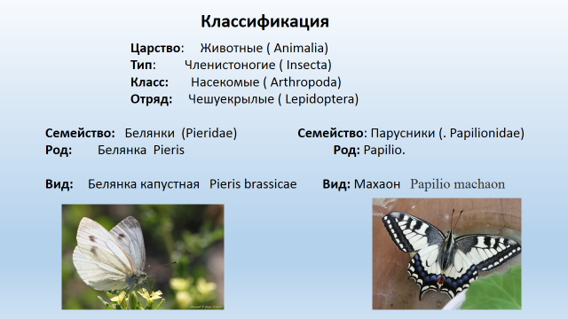

Рис.1а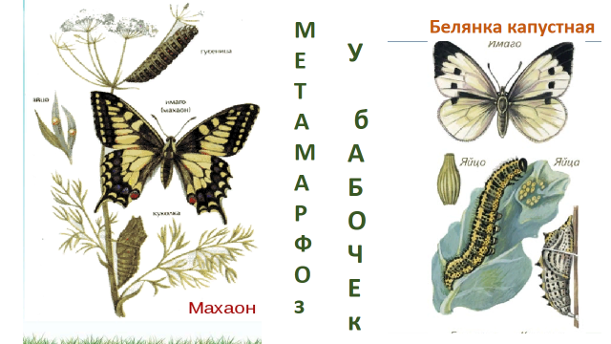

Рис.2

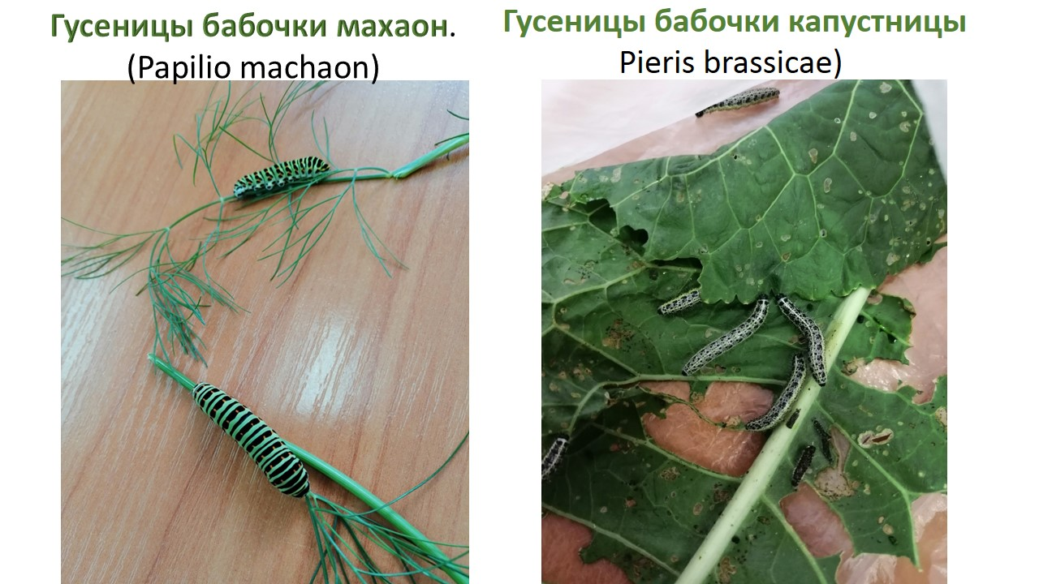

Рис.4
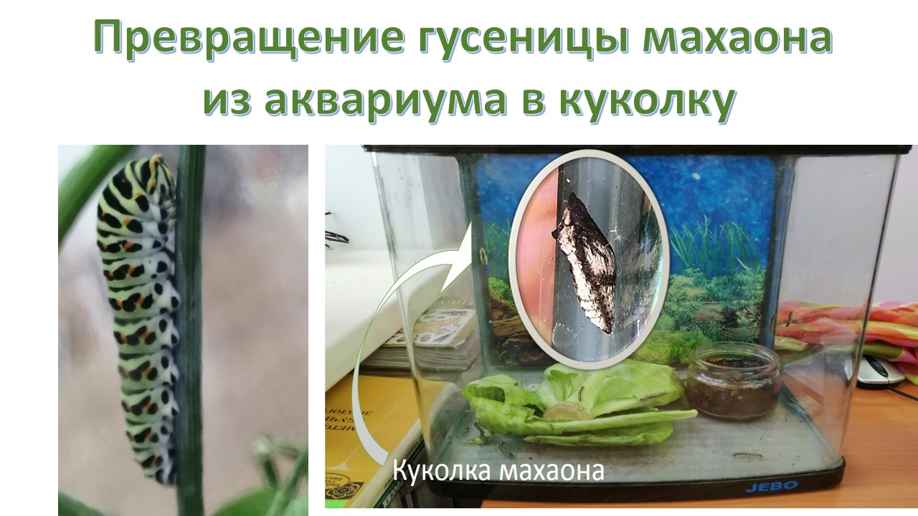

Рис.5

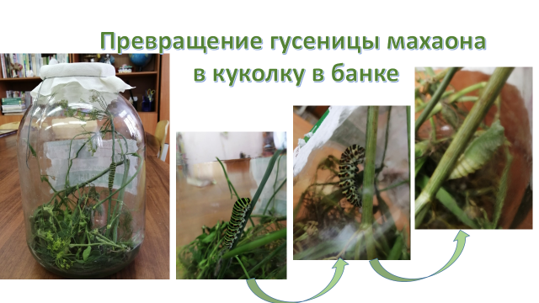
Рис.6

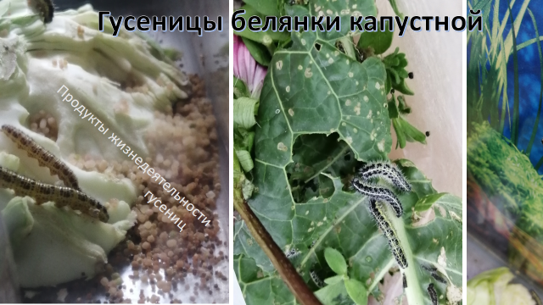

Рис.7

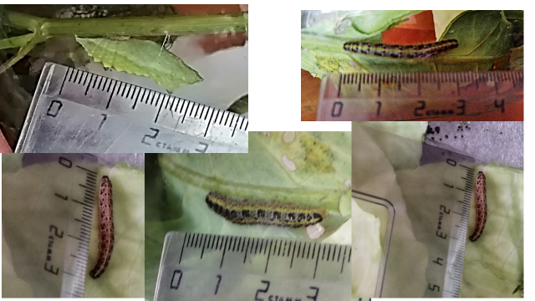

Рис.8
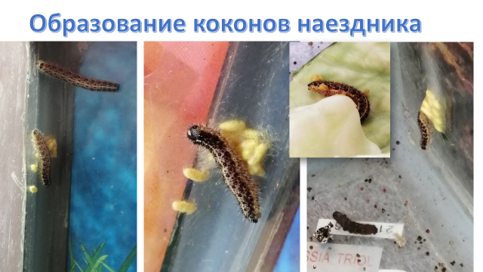

Рис.9
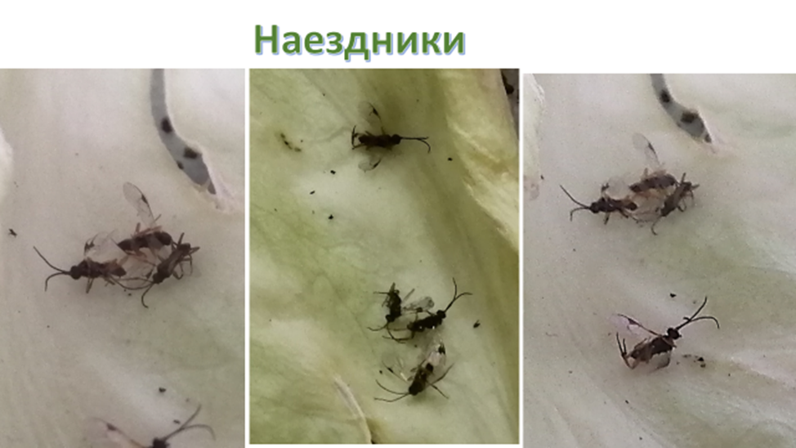

Рис.10
Диаграмма

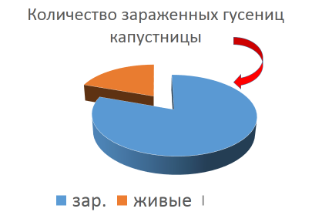

Рис.11

Куколки белянки капустной

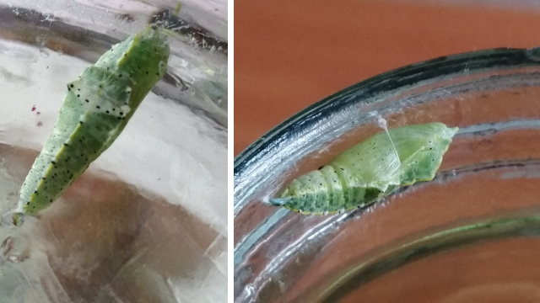

Рис.12
Рождение первой бабочки махаона

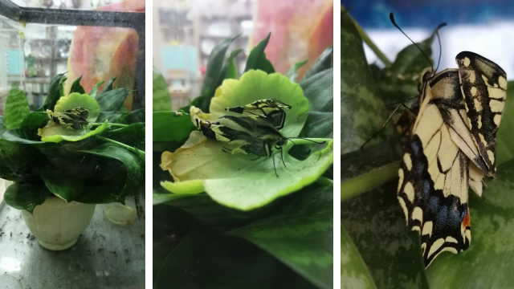

Рис.13

Бабочка махаона второго поколения (весеннего)
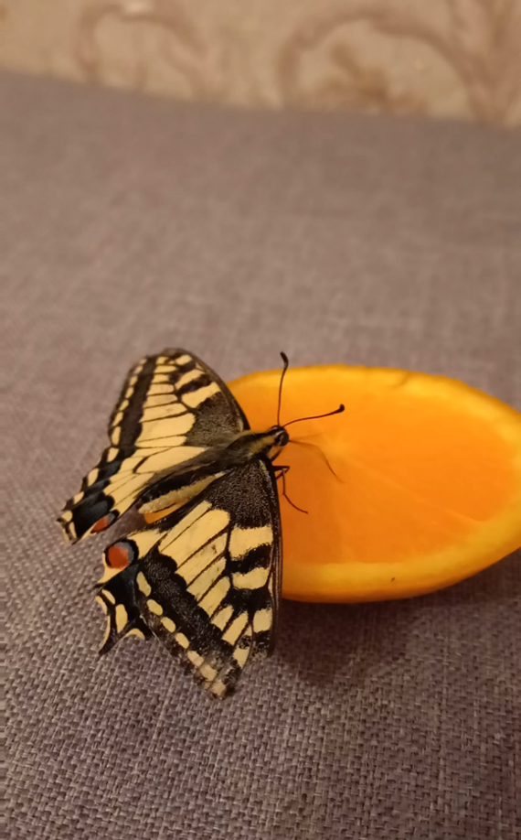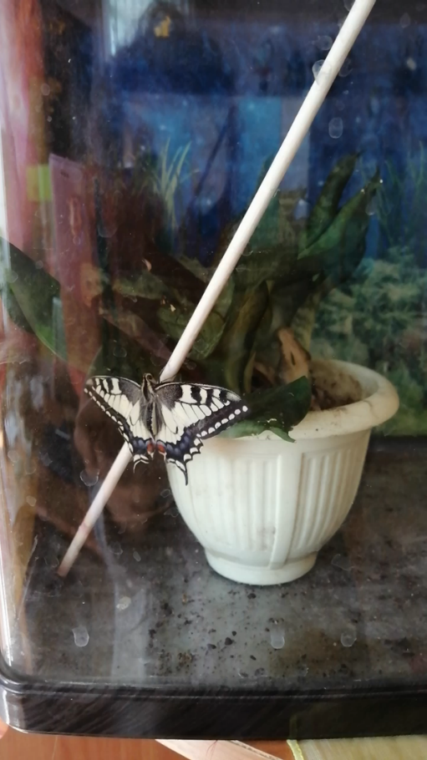

Рис.14
